Uc 7.1

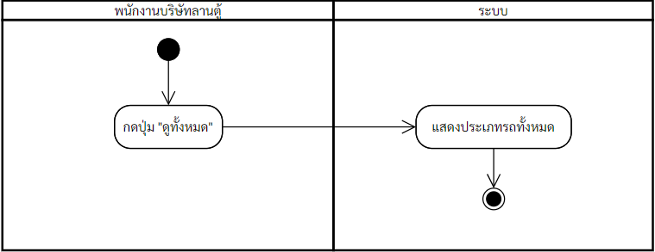

กดปุ่ม “ดูทั้งหมด” ในการ์ดประเภทรถ

Uc 7.2

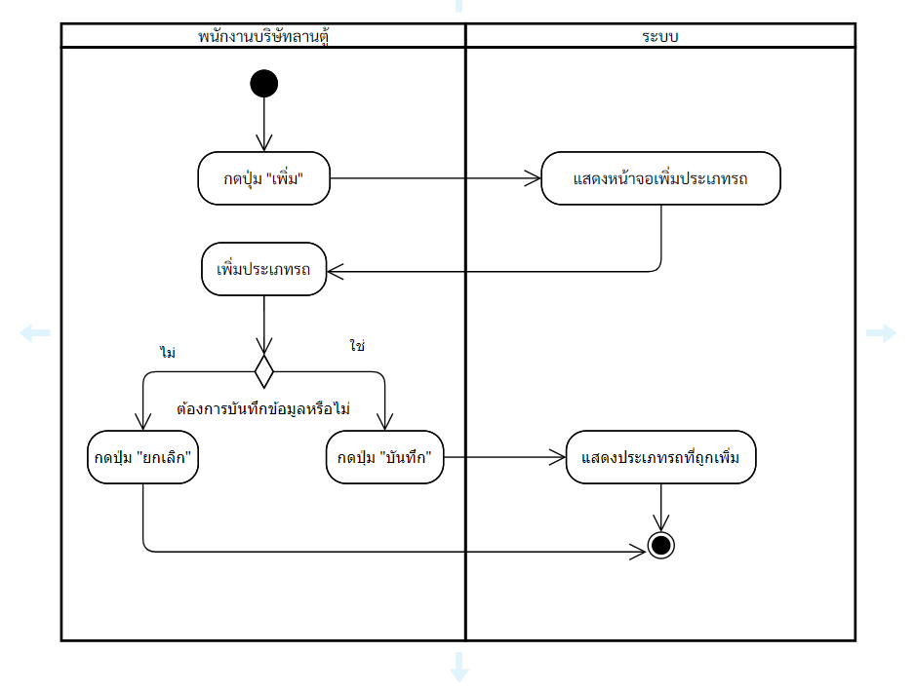

บันทึกข้อมูลประเภทรถ

แสดงกล่องแสดงผลซ้อนที่มีแบบฟอร์มให้กรอกข้อมูลประเภทรถ

กดปุ่ม “เพิ่ม” ในการ์ดประเภทรถ

Uc 7.3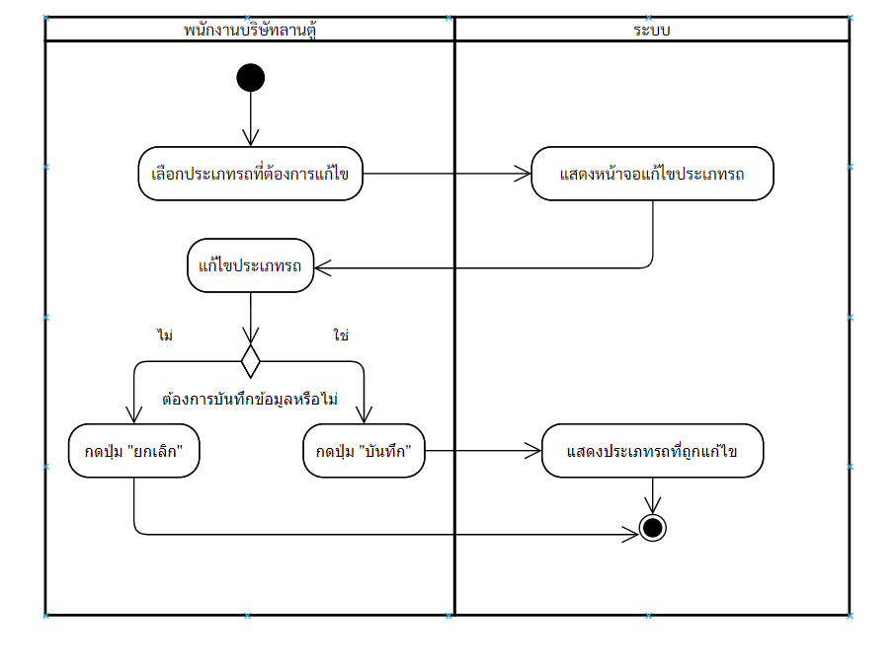

บันทึกข้อมูลประเภทรถ

แสดงกล่องแสดงผลซ้อนที่มีข้อมูลประเภทรถอยู่ในแบบฟอร์ม

Uc 7.4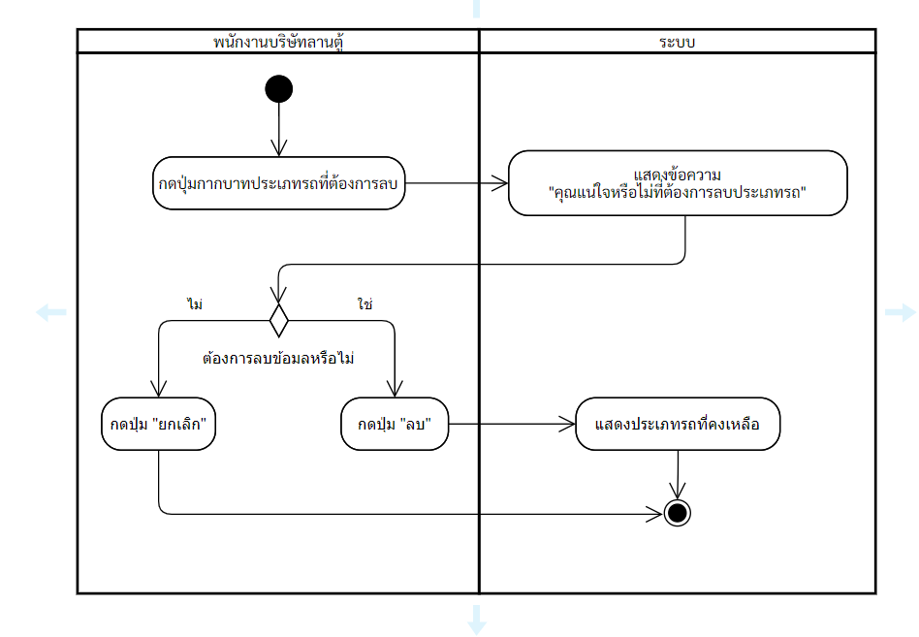

ลบประเภทรถ

แสดงข้อความยืนยันการลบประเภทรถ

กดปุ่ม “ลบ” ที่การ์ดประเภทรถในแถวที่ต้องการลบ